怎样编译Windows版Festival
Author: Dasha, Cameron
http://e-guidedog.sf.net/contact.php
Content
1 下载安装一个Cygwin 1
2 下载Festival文件 3
3 解压Festival文件 3
4创建VC的makefile文件 3
5 使用VC编译 4
5.1 第一个编译错误 4
5.2 第二个编译错误 5
6 测试是否安装成功 5

1 下载安装一个Cygwin
可以在http://www.cygwin.com/下载cygwin的setup文件，在安装时，选择从网络上下载安装包。但是很多网络连接会有问题，影响下载。可在迅雷上下载了一个已经含有很多安装包的文件，大约80多M，至少要有gcc, gdb, make等常用安装包。安装时有两个地方需要要注意的如下。
运行setup文件，选择从本地安装：
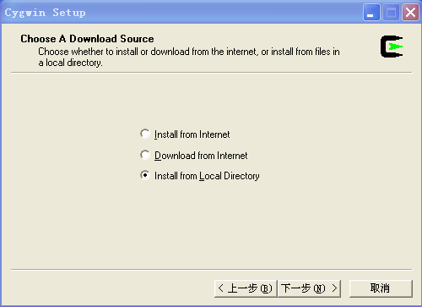
后面会出现选择安装包的界面：
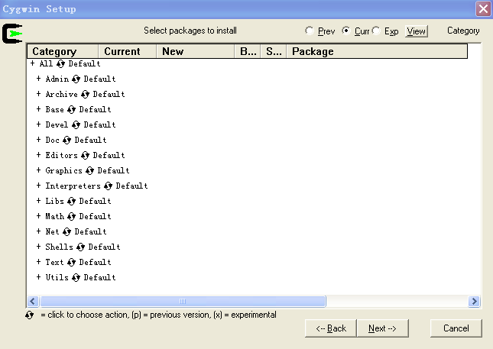

注意现在的安装是一种默认的安装，就是default，这样安装结束时很多安装包都没有装上，应把Default改成install。鼠标点击All后面的图标，就会改变了：
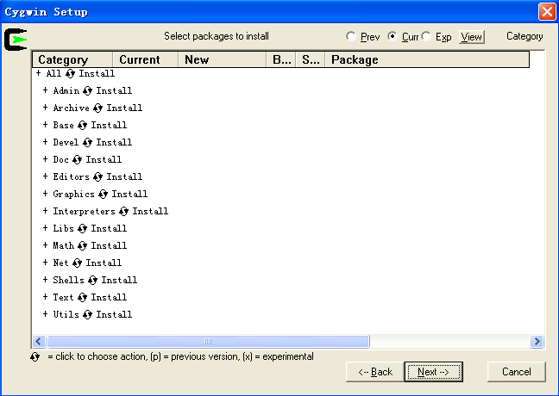

这样安装结束后，cygwin大约有300多兆。

2 下载Festival文件
网址：http://festvox.org/packed/festival/latest/
speech_tools-1.2.96-beta.tar.gz
festival-1.96-beta.tar.gz
festlex_CMU.tar.gz
festlex_POSLEX.tar.gz
festvox_kedlpc16k.tar.gz

3 解压Festival文件
主要讲下，安装的步骤：
启动Cygwin，然后运行如下命令：
mkdir C:/festival
cd C:/festival

tar xvfz speech_tools-1.2.96-beta.tar.gz
tar xvfz festival-1.96-beta.tar.gz
tar xvfz festlex_CMU.tar.gz
tar xvfz festlex_POSLEX.tar.gz
tar xvfz festvox_kedlpc16k.tar.gz

where festlex... and festvox... are the voice and lexicon files you need. Do not use winzip to unpack the voices it corrupts them!

4创建VC的makefile文件
在speech_tools-1.2.96-beta.tar.gz的压缩包里有一个INSTALL的文件，里面有介绍怎样用VC编译Festival的。

创建VC的makefile文件：
cd speech_tools
make VCMakefile
cp config/vc_config_make_rules-dist config/vc_config_make_rules

cd ../festival
make VCMakefile
cp config/vc_config_make_rules-dist config/vc_config_make_rules

Finally make festival init_modules code. (If you add new modules you either need to edit init_modules.cc by hand or rerun this step.)
make -C src/modules init_modules.cc

修改文件config/vc_config_make_rules
把SYSTEM_LIB=c:\\festival\\lib
改成 SYSTEM_LIB=c:\\festival\\festival\\lib（根据需要修改）

5 使用VC编译
现在开始进入windows的命令行模式，开始➔运行里面下面输入cmd，图如下：
然后执行，一个批处理文件VCVARS32.BAT，设置VC的编译环境。我安装的是VS2005（至于VC6较多Bug，比较难通过编译），我的文件目录是：C:\Microsoft Visual Studio 8\VC\bin\
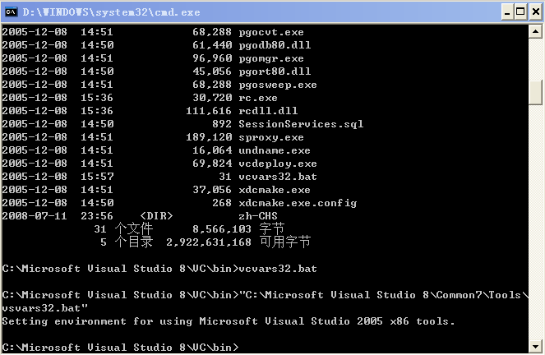

开始编译speech_tools和festival，我编译的时候产生了一大堆的告警，好象是和编译器有关系，没有处理，只是处理了两个编译的错误:
cd c:\festival\speech_tools
nmake /nologo /FVCMakefile

5.1 第一个编译错误
这里报的错是：
EST_wave_io.cc(74) : error C2440: “=”: 无法从“const char *”转换为“char *”转换丢失限定符
EST_wave_io.cc(90) : error C2440: “=”: 无法从“const char *”转换为“char *”转换丢失限定符
我是这样改的，加了强制转换：
第74行：p=strstr((char *)hdr,field)
第90行：p=strstr((char *)hdr,field))

5.2 第二个编译错误
cd ..\festival
nmake /nologo /FVCMakefile
这里报的错是：
EST_FlatTargetCost.h(58) : error C2365: “WORD”: 重定义；以前的定义是“typedef”
C:\Microsoft Visual Studio 8\VC\PlatformSDK\include\windef.h(154) : 参见“WORD”的声明
EST_FlatTargetCost.h(58) : error C2365: “PWORD”: 重定义；以前的定义是“typedef”
C:\Microsoft Visual Studio 8\VC\PlatformSDK\include\windef.h(163) : 参见“PWORD”的声明
这里面的“WORD”“PWORD”定义有冲突，但festival里面的WORD是一个枚举类型常量，而VC头文件里是一个类型名。把festival里面的换个名字就好了，如OTHER_WORD， OTHER_PWORD。但要注意把文件里面的所有用到的地方都改掉。

6 测试是否安装成功
最后运行：
src\main\festival
发声测试：
echo "hello world" | src\main\festival –tts

